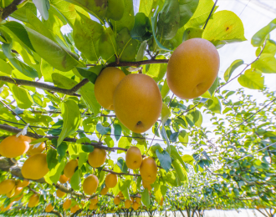

8:20～ 受付
8:30～ 梨農作業体験会開会
9:00～10:00 梨収穫作業体験(生産者ほ場)
10:10～10:30 梨選果場見学
10:50～11:50 就農相談会（梨）
12:00～13:00 昼食
13:10 にら農作業体験会開会
13:30～14:20 にら収穫作業体験（生産者ほ場）
14:40～15:40 就農相談会（にら）
15:50 解散

栃木県南那須地域で農業を始めませんか？
栃木県の東部、那須烏山市・那珂川町では新規就農を希望する研修生の受入れを予定しています。
農作業体験会に参加し生産者の農場にて、梨・にらの農作業を体験してみませんか？
若手生産者等との交流を通じて、農業や地域の雰囲気を肌で感じてください！！

日 時：令和８年１０月１７日(土)

会 場：那須烏山市および那珂川町の梨・にら生産者ほ場

集合場所：JAなす南梨・トマト選果場（那須烏山市熊田337番地1）

もしくは、7:50分JA烏山線大金駅着（担当が迎えに行きます）

対 象 者：農業に興味がある方、将来就農を検討している方、

18歳～45歳くらいまでの方。農業の知識がなくても大丈夫です。

参 加 費：無料

申込期限：令和８年１０月１３日（火）

午前（梨）午後（にら）別々の参加でも可能です。
【注意事項】
・集合場所への交通手段で集合時間が異なります。
・昼食、飲み物はこちらでご用意いたします。
・汚れてもよい服装でお越しください。(着替え可)
・帽子、タオル、長靴をご持参ください。
【お問い合わせ】
南那須地域新規就農者支援対策協議会
担当：山本(JAなす南 営農部営農指導課 内)
住所：栃木県那須郡那珂川町白久１０
TEL ：0287-96-6170
FAX ：0287-96-5996
Mail：einouk@ja-nasuminami.or.jp
梨・にら農作業体験会in南那須
当日のスケジュール
＼就農希望者必見！／

